LÝ LỊCH KHOA HỌC

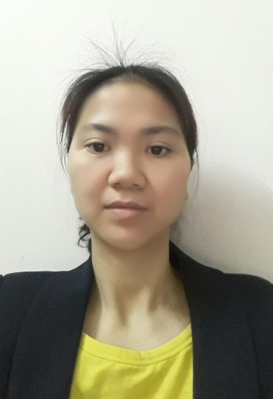
1. THÔNG TIN CHUNG
Họ và tên: TRẦN THỊ QUYÊN Giới tính: Nữ
Năm sinh: 1987
Ngạch giảng viên: V.07.01.03.222
Chức vụ: Không
Học vị: Thạc sĩ
Học hàm: Không
Ngoại Ngữ: Tiếng anh C
Đơn vị công tác: Bộ môn Khoa học đất, Khoa Lâm học
Số điện thoại: 0373537388
Email: quyenhungyen87@gmail.com
2. QUÁ TRÌNH ĐÀO TẠO
(Năm tốt nghiệp, bậc đào tạo, chuyên ngành, nơi đào tạo)
*2009, Kỹ sư, Lâm sinh, Trường Đại học Lâm nghiệp
*2012, Thạc sĩ, Lâm sinh, Trường Đại học Lâm nghiệp
3. QUÁ TRÌNH CÔNG TÁC
(Thời gian, vị trí công tác, lĩnh vực chuyên môn, đơn vị)
*12/2009 - 11/2012: Giảng viên , Ban Nông Lâm, cơ sở II, Trường Đại học Lâm nghiệp
*Từ 11/2012 đến nay: Giảng viên biên chế, Bộ môn Khoa học đất, Khoa Lâm học, Trường Đại học Lâm nghiệp
4. LĨNH VỰC GIẢNG DẠY
Đại học
-Khoa học đất đại cương
5. LĨNH VỰC NGHIÊN CỨU (Ghi lĩnh vực nghiên cứu, hướng nghiên cứu)
-Khoa học đất
-Độ phì đất
6. ĐỀ TÀI/DỰ ÁN/NHIỆM VỤ KHCN ĐÃ CHỦ TRÌ VÀ THAM GIA
(Trật tự trình bày Đề tài/Chương trình/dự án/nghiệm vụ KH&CN: tên đề tài/dự án /nhiệm vụ, đề tài cấp quản lý, mã số (nếu có), năm bắt đầu đến năm kết thúc)
6.1. Đề tài/Dự án/Nhiệm vụ KH&CN chủ trì
6.2. Đề tài/Dự án/Nhiệm vụ KH&CN tham gia
Cấp Tỉnh/Thành phố
1. « Đánh giá sinh trưởng và kỹ thuật trồng các loài cây phục vụ công tác trồng rừng sản xuất và đề xuất biện pháp kinh doanh hiệu quả » Chủ trì : PGS.TS. Nguyễn Minh Thanh. Cộng tác viên: Trần Thị Quyên + 6. Năm 2018.
* Cấp Cơ sở
1. Đề tài cấp trường Đại học Lâm nghiệp, “Xác định mật độ và hoạt tính của một số nhóm vi sinh vật đất dưới các trạng thái thảm thực vật tại Đà Bắc, Hòa Bình”, Chủ nhiệm đề tài: TS. Nguyễn Minh Thanh, Thành viên: Trần Thị Nhâm, Trần Thị Quyên, Năm 2015
2. Đề tài cấp trường Đại học Lâm nghiệp, “Biến động Phôt pho vô cơ và hữu cơ hòa tan trong đất rừng sau cháy”, Chủ nhiệm đề tài: TS. Đinh Mai Vân, Thành viên: Trần Thị Nhâm, Phí Đăng Sơn, Nguyễn Hoàng Hương, Trần Thị Quyên, Mã số: LN.LH – 2018.20 , Năm 2018
7. CÔNG TRÌNH KHOA HỌC ĐÃ CÔNG BỐ
7.1. BÀI BÁO, BÁO CÁO KHOA HỌC
A. Trong nước
1. Đinh Mai Vân, Ma Thùy Nhung, Trần Thị Quyên, Trần Thị Hằng, Bước đầu nghiên cứu sự giải phóng phốt pho hòa tan trong đất rừng dưới ảnh hưởng của quá trình khô – tái ẩm trong điều kiện phòng thí nghiệm, Tạp chí Khoa học Lâm nghiệp, Trường Đại học Lâm nghiệp. Số 1. Trang 114 – 122. Năm 2019.

 | Hà Nội ngày 02 tháng 4 năm 2020
XÁC NHẬN CỦA CƠ QUAN | NGƯỜI KHAI  Trần Thị Quyên

LLKH: cung cấp thông tin đăng tải trên website của ĐHLN
Đề tài/ Dự án/Nhiệm vụ KH&CN chủ trì và tham gia: Kê khai theo theo mẫu: đề tài sắp xếp theo trật tự thời gian tăng dần theo năm bắt đầu thực hiện (Cấp Quốc Gia/cấp Bộ/cấp tỉnh, thành phố/cơ sở).
Bài báo, báo cáo khoa học: Kê khai theo mẫu; In đậm tên người khai LLKH, bài báo sắp xếp theo trật tự thời gian tăng dần theo năm công bố; Sắp xếp theo từng ngôn ngữ, tiếng Việt đầu rồi đến các ngôn ngữ khác

